26 марта 2024 года в рамках деятельности городской базовой площадки по работе с молодыми специалистами прошёл практико-ориентированный семинар "Практика работы классного руководителя с обучающимися, состоящими на учете, группой риска. Алгоритм социально-педагогического сопровождения детей", который провела Крупская Светлана Николаевна, социальный педагог МАОУ СШ №150.

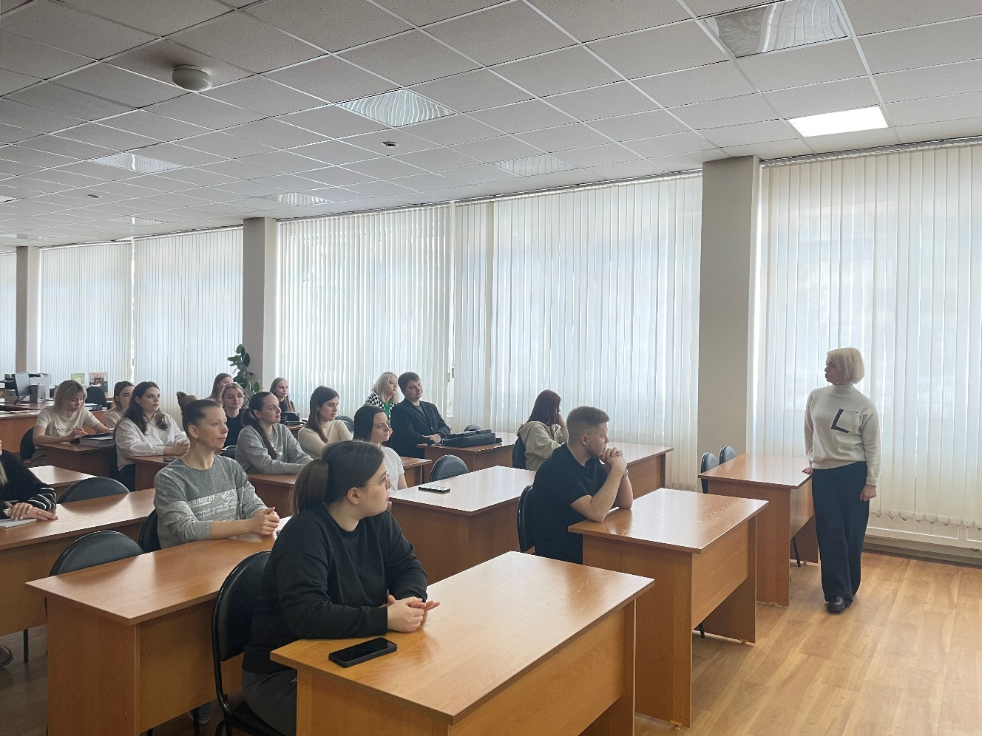

Как выявить детей группы риска, какими документами руководствоваться при организации деятельности с такими обучающимися, какие диагностические методы может использовать классный руководитель, – эти и многие другие вопросы стали темой для обсуждения на данном мероприятии.